中国铁矿石价格指数（CIOPI）

中国钢铁工业协会 2014年5月23日印发

一、进口铁矿石价格（OPI）
5月23日，进口铁矿石62%品位干基粉矿到岸价格为98.29美元/吨，环比每吨下降0.10美元，降幅为0.10%；当月平均价格为101.65美元/吨。
5月23日，进口铁矿石62%品位干基粉矿现货贸易人民币含税价格为723.84元/吨，环比每吨下降6.45元，降幅为0.88%，当月平均价格为749.82元/吨。
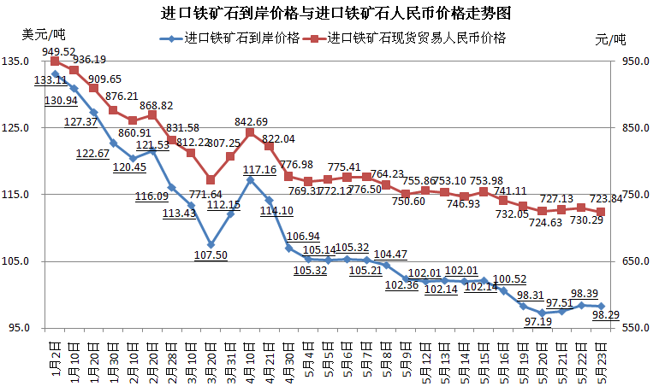
二、国产铁矿石价格
5月23日，国产铁矿石62%品位干基铁精矿含税价格为809.44元/吨，环比持平，比进口铁矿石高85.60元/吨，升高幅度为11.83%；当月平均价格为821.60元/吨，比进口铁矿石高71.78元/吨，升高幅度为9.57%。
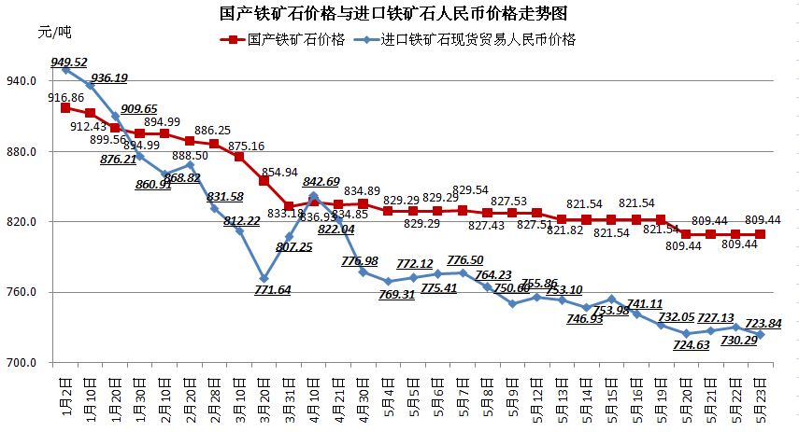
三、中国铁矿石价格指数（CIOPI）
5月23日，中国铁矿石价格指数（CIOPI）为348.53点，环比下降0.26点，降幅为0.07%。其中：国产铁矿石价格指数为314.57点，环比持平；进口铁矿石价格指数为363.90点，环比下降0.37点，降幅为0.10%。
